NOM : |  | Classe | Note | TECHNOLOGIE
Prénom : |  | 6e | /₂₀ | MANIP
TECHNOLOGIE AU COLLEGE

Exercice 1: repérage des pièces
- Compléter sur le dessin les désignations des pièces. (avec cadre de texte)

Exercice 2 : fonctionnement et caractéristiques du système

1 - Réaliser le montage ci-dessous.

- Je déplace la crémaillère :

- La crémaillère à un mouvement de quel type ?

- La roue dentée à un mouvement de quel type ?

- Je fais tourner la roue dentée :

- Pour 1 tour de roue dentée, la crémaillère avance de combien de dents ?

2 - Réaliser le montage ci-dessous.

- Je fais tourner la roue dentée :

- Pour 1 tour de roue dentée B, la crémaillère avance de combien de dents ?

- Que peut-on déduire du déplacement de la crémaillère par rapport au nombre de dents de la roue B ? :

Exercice 3 : réaliser différents montages
En utilisant les roues dentées fournies (1 roue 10 dents, 1 roue 20 dents, 1 roue 10/20 dents) réaliser des montages qui donnent des rapports de transmission de : 1/2, 1, 2 et 4.

 | RAPPORT DE TRANSMISSION
 | 1/2 | 1 | 2 | 4
Nombre de tours de la roue dentée d’entraînement | 1/2
Avance de la crémaillère (nombre de dents) | 20 | 20 | 20 | 20
Dessins des montages possibles pour chaque rapport de transmission voulu. (Coller les bonnes vignettes)

Vignettes à sélectionner et à déplacer pour compléter le tableau ci-dessus.

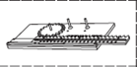 | 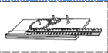 | 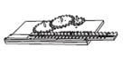 | 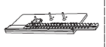 | 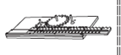
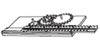 | 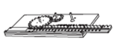 | 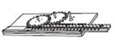 | 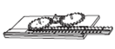 | 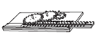
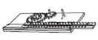 | 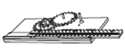 | 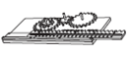 | 